Отчет по Лабораторной Работе № 5

Модель хищник-жертва - Вариант 51

Нзита Диатезилуа Катенди

Table of Contents

# Цель работы

Иследовать модель взаимодействия двух видов типа <<хищник - жертва>> - Модель Лотки - Вольтерры и построить графики, используя изыки julia.

# Задание

Для модели «хищник-жертва»:

$$

$$

В этой модели $x$– число жертв, $y$- число хищников. Коэффициент $a$ описывает скорость естественного прироста числа жертв в отсутствие хищников, $с$- естественное вымирание хищников, лишенных пищи в виде жертв. Вероятность взаимодействия жертвы и хищника считается пропорциональной как количеству жертв, так и числу самих хищников ($xy$). Каждый акт взаимодействия уменьшает популяцию жертв, но способствует увеличению популяции хищников (члены $−bxy$ и $dxy$ в правой части уравнения). Стационарное состояние системы (положение равновесия, не зависящее от времени решение) будет в точке: $x0=c/d$ $y0=a/b$.

# Выполнение лабораторной работы

### Создание проекта (код на Julia)

using DifferentialEquations, Plots

function run_lotka_volterra() a = 0.28; b = 0.028; c = 0.29; d = 0.029; t = (0, 400);

function syst!(dx, x, p, t)  
 dx[1] = -a*x[1] + b .* x[1] * x[2];  
 dx[2] = c * x[2] - d .* x[1] * x[2];  
   
end;  
  
#при следующих начальных условиях:  
  
x0 = [7, 21];  
  
prob = ODEProblem(syst!, x0, t);  
y = solve(prob, Tsit5(), saveat = 0.01);  
u1 = Vector{Float64}()  
u2 = Vector{Float64}()  
  
t1 = collect(0:0.01:400)  
  
  
for i in range(1, length(y.t))  
 push!(u1, y.u[i][1]);  
 push!(u2, y.u[i][2]);  
end;  
  
plot(u1, u2, label = "Модель Лотки-Вольтерра")

end

run_lotka_volterra()

# Второй случай

function run_lotka_volterra() a = 0.28; b = 0.028; c = 0.29; d = 0.029; t = (0, 400);

function syst!(dx, x, p, t)  
 dx[1] = -a*x[1] + b .* x[1] * x[2];  
 dx[2] = c * x[2] - d .* x[1] * x[2];  
   
end;  
  
#при следующих начальных условиях:  
  
x0 = [7, 21];  
  
prob = ODEProblem(syst!, x0, t);  
y = solve(prob, Tsit5(), saveat = 0.01);  
  
  
u1 = [sol[1] for sol in y.u]  
u2 = [sol[2] for sol in y.u]  
  
t1 = collect(0:0.01:400)  
  
plot(t1, [u1, u2], label = ["Хищник" "Жертв"], title = " Изменение числа особей популациях")  
 xlabel!(" Времия")  
ylabel!("Числечнность")

end

run_lotka_volterra()

В результаты мы получили следующие графики

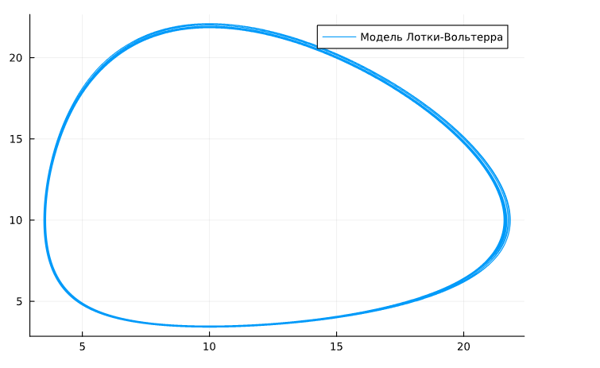

Рис. 1: Модель Лотки-Вольтерра

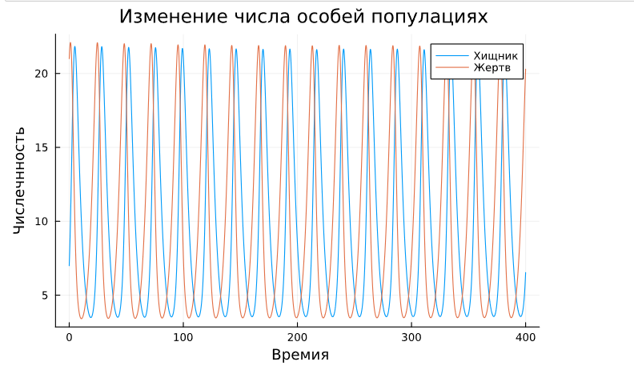

Рис. 2: Стационарное состояние Julia

# Вывод

В процесс выпольнения данной лабораторной работы я построил графики, используя julia, а также приобоел первый практические навыки работы с julia

# Список литературы

[Модель хищник-жертва](https://esystem.rudn.ru/mod/resource/view.php?id=1100264) [2] Модель Лотки-Вольтерры: https://ru.wikipedia.org/wiki/Модель_Лотки_—_Вольтерры